LES GRANDEURS VARIABLES
La plupart des grandeurs physiques sont variables au cours du temps.
Par exemple :
- la pression atmosphérique ( P en mbar ) mesurée sur plusieurs jours
- L'éclairement (E en lux) dû au soleil sur une journée
- la tension électrique fournie par EDF en quelques millisecondes
- les champs électriques et magnétiques produits par un four "micro-ondes" mesuré en quelques nanosecondes.
- La tension électrique fournie par un micro en quelques millisecondes, secondes ou minutes.
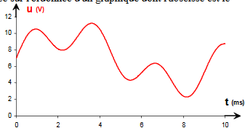
Exemple : Chronogramme de la tension u (t)
LES GRANDEURS PERIODIQUES
Beaucoup de grandeurs ont des variations qui se reproduisent identiquement entre deux instants consécutifs.
LA PERIODE:
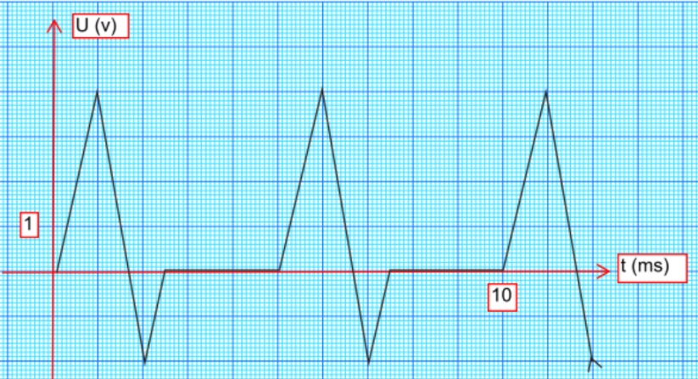
Définition: On définira la période, en secondes, d'une grandeur périodique s(t) comme la plus petite durée T vérifiant la relation :
s( t + T) = s(t)
On peut représenter la période sur un chronogramme par une double flèche.
La période T s'exprime en seconde (s).
Pour l'exemple : T =
LA FREQUENCE :
Définition : La fréquence F, exprimée en Hertz (Hz), d'une grandeur périodique est le nombre de périodes contenues dans une durée égale à une seconde. D'où la formule :
F = Avec F:fréquence en Hertz et T, la période exprimée en secondes
Les multiples pour l'unité de fréquence sont: Le kilohertz (1 kHz = 10³ Hz), le mégahertz (1 MHz=10⁶Hz), le gigahertz (1 GHz = 10⁹ Hz).
Calculons la fréquence de la tension ci-dessus : F =
Réseau EDF: f = 50 Hz; France Inter en grandes ondes: f = 162 kHz; Bande radio FM: de 88MHz à 108MHz; Téléphone cellulaire: 900 MHz et 1,8 GHz.
Remarque : On peut également, déterminer la valeur maximale et la valeur minimale d'un signal
Pour l'exemple :
L'OSCILLOSCOPE
Un oscilloscope est l'appareil de mesures qui permet de visualiser les variations d’une tension au cours du temps.
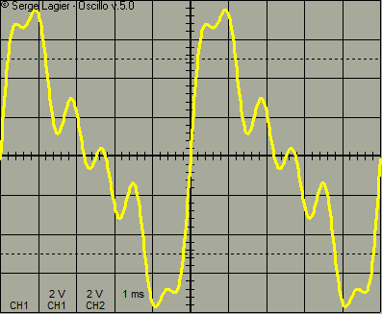 | Sensibilité horizontale ou base de temps: s; nombre de carreaux : nbre  T = s x nbre  Ici s=1ms / carreau et div=……………… donc la période T =  On peut en déduire (par calcul) la fréquence F =  Sensibilité verticale ou calibre tension: cal ; nombre de carreaux : nbre  Ici cal = 2V / carreau et nbre = ……………….. donc la valeur maximale de la tension est :  On peut aussi calculer la tension minimale :  ……………………………………………………………………..
Pour l'oscillogramme ci-dessous, déterminer la période, la fréquence, la valeur maximale et la valeur minimale de la tension.
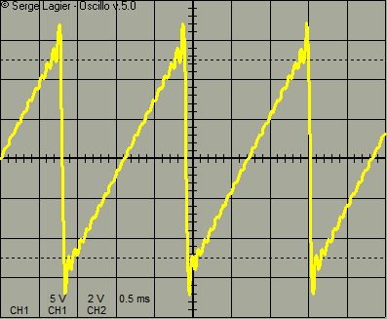

ETUDE DE CHRONOGRAMMES
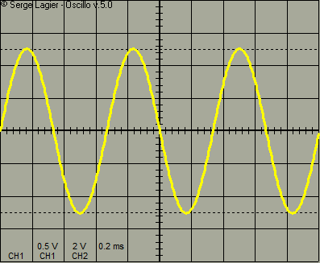 | La tension, ci-contre, a été relevée sur la voie CH1 d'un oscilloscope.  Déterminer, les valeurs de:  - La période T  - La fréquence f  - La valeur maximale.

LA « TEEN BUZZ MOSQUITO » :
Compétence : « Construire les étapes d’une résolution de problème »

VOICI LA QUESTION DONT VOUS DEVER REDIGER LA REPONSE :
LA SONNERIE TELECHARGEE PEUT-ELLE ETRE LA « TEEN BUZZ MOSQUITO » ?

AIDE POUR REPONDRE A LA QUESTION :
- Identifier dans l’énoncé les mots importants
- Rédiger votre démarche de réponse
- 100 µs = 100 x 10⁻⁶s = 0,000 1s
- Quelles grandeurs pouvez-vous déterminer ou calculer grâce au signal téléchargé ?
- Faire une comparaison pour pouvoir répondre

TRAVAIL SUR LE LOGICIEL "OSCILLOSCOPE"
Demander au professeur quelles tensions vous allez analyser sur le logiciel "Oscilloscope"
Prise du secteur : Europe | Prise du secteur : Amérique du Nord | Prise du secteur : Japon
Alternateur de bicyclette  (1500 tours par minutes ) | Alternateur de bicyclette  (2000 tours par minutes ) | Alternateur de bicyclette  (500 tours par minutes)

